Краткосрочный план
Раздел |  |  | Путешествие в космос
ФИО педагога Курбанова К |  |  | Школа: Улкеншыган
Дата |  |  | 21.04.2022
Класс 4 |  |  | Количество присутствующих: |  |  | Количество отсутствующих:
ТЕМА УРОКА: 58 Планеты солнечной системы
Цели обучения в соответствии с учебной программой |  | 4.2.4.1 пересказывать подробно истории/рассказы с целью привлечения внимания слушателя  4.5.1.6 согласовывать порядковые числительные с существительными в роде, числе, падеже
Цели урока |  | Умеют подробно пересказывать истории, рассказы.  Знают порядковые числительные.  Применяют в письменной и устной речи словопорядковые числительные.
Ход урока
Этап урока/время | Действия педагога |  |  | Действия учеников | Ресурсы |  | Оценивание
Начало урока | 1. Организационный момент.  Приветствие учащихся на двух языках.  Опрос домашнего задания  2. Актуализация знаний.  (Ф) Учитель предлагает мультипликационный ролик о планетах солнечной системы. |  |  | Учащиеся читаю свои загадки  Учащиеся составляют Синквейн.  Учащиеся, смотрят видео, дополняют.  Формулируют тему и задачи урока. | Слайд |  | ФО  Взаимооценка.  
Середина урока  15 мин. | 3. Изучение нового материала.  Учитель предлагает прочитать считалку Я.Акима о планетах солнечной системы.  (Деятельность учащихся)  Учитель предлагает обьяденится на группы, выполнить задание:  - Прочитайте. Подробно перескажите другим группам.  - Формулируйте толстые вопросы и задайте одноклассникам.  1 группа – Меркурий, Венера  2 группа – Марс, Юпитер  3 группа – Сатурн, Уран  4 группа – Нептун, Плутон  (Деятельность учащихся)  Критерий: формулирует творческие вопросы по содержанию текста.  Дескриптор:  - демонстрирует понимание прочитанного; 1б  -составляет не менее 2 творческих вопросов по содержанию текста; 1б  - отвечает на поставленные вопросы. 1б  4. Освоение изученного материала.  (И) Учитель предлагает написать диктант.  Учитель предлагает учащим ответить на вопросы, которые прикреплены к Планетам.  Самооценка  Дискрипторы  -1,2 вопрос-1б  -3,4 вопрос-1б  -4,5 вопрос-1б  Физминутка  (Деятельность учащихся)  Сомопроверка.  Формативное оценивание. Прием «Светофор».  5. Закрепление изученного материала.  (К) Учитель предлагает игру «Кто больше?»  (Деятельность учащихся)  На первой планете, на первом спутнике, у второго окна.  Самооценка  Составляет 1 словосочетание-1б  Составляет 2 словосоченае-1б  Составляет 3 словосочетание-1б  (И) Работа в рабочей тетради.  Учитель раздает тест Верные и Неверно  -1,2,3 вопрос-1б  -4,5,6 вопрос-1б  -7,8вопрос-1б |  |  | Читают считалку, рассматривают иллюстрацию.  Работают с информацией.PIRIS («тонкие» и «толстые» вопросы): составляют толстые и тонкие вопросы.  Отвечают письменно.  Читают выделенные предложения (задание2), пишут под диктовку учителя.  Составляют словосочетания по образцу:  Учащиеся отмечают на своих бумажках. |  |  | Взаимопроверка. Оценивание. Прием  Формативное оценивание. Прием «Три хлопка».
Конец урока  5 мин. | 5. Итог урока.  (К, Ф) Вспомните, чему вы научились на этом уроке, что было для вас сложным, легким в исполнении.  Вставь жетончик в тот вагончик, задание  которого выполнилось легко, быстро и правильно.  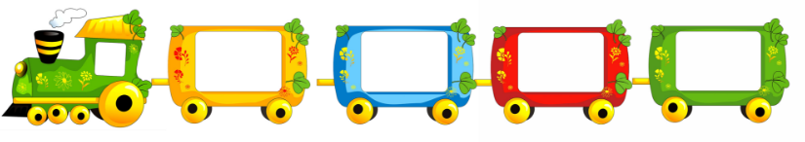  Желтый –я все понял.  Голубой – были затруднения.  Красный –не чего не понял. |  |  | Домашнее задание. Учебник, задание 1.  Выучить наизусть считалку. |  |  | Рефлексия «Вагончик тронется».

